Филиал Муниципального бюджетного дошкольного образовательного
Учреждения - детского сада «Детство» детский сад № 3
620042 г. Екатеринбург, ул. 40 лет Октября, 37Б, (343)330-69-55,
эл.почта: ds3-laimina@yandex.ru

Методическая разработка

по конструированию

из бросового материала

в средней группе

«Сказочный замок»

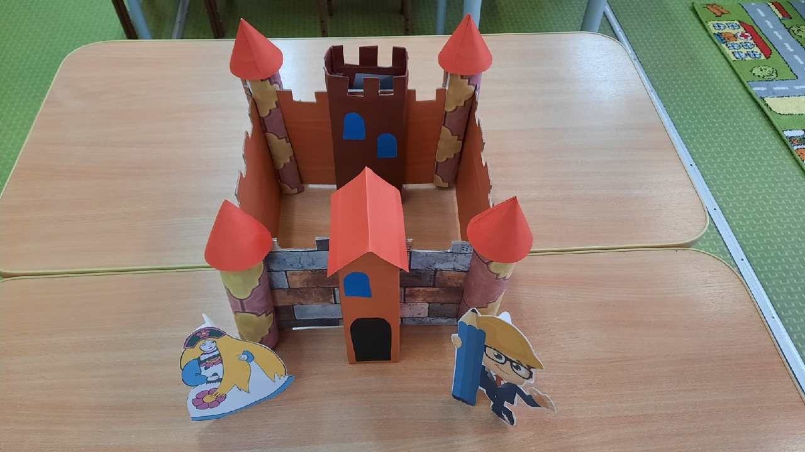

Разработал: воспитатель средней группы 1КК

Щильцина Наталия Анфимовна

Екатеринбург, 2021 г

Конструкт занятия по конструированию из бросового материала в средней группе «Сказочный замок»
Автор | Шильцина Н.А.., воспитатель МБДОУ Детский сад №3 «Ручеёк» Орджоникидзевского района города Екатеринбурга
Тема | «Сказочный замок»
Задачи НОД | - Образовательные:  - продолжать закреплять знания детей по сооружению построек из бросового материала;  - учить выделять основные части (стены, крыша);  - различать и называть названия деталей: цилиндр, конус, прямоугольный параллелепипед, пластина;  - учить соблюдать симметрию и пропорции;  - продолжать учить конструировать по схеме, упражнять в расположении деталей;  - Развивающие:  - развивать образное мышление и воображение;  - развивать творческую инициативу, зрительную память и внимание, коммуникативные навыки, умения работать в группе сверстников;  - развивать конструкторские навыки детей;  - Воспитательные:  - воспитывать интерес детей к самостоятельной работе;  - побуждать детей к поисковой деятельности;  - воспитывать трудолюбие и любовь к творчеству в процессе конструирования;
Оборудование и материалы | - картинки с изображением замков,  - магнитная доска,  - бросовый материал (коробки от сока, втулки от туалетной бумаги, втулки от бумажных полотенец, картонные коробки, бумага), клей, кисти, ножницы, салфетки.  - карточки со схемами,  - плоские фигуры героев, мыльные пузыри;  - ноутбук, USB-флешка с презентацией.
Предварительная работа | - конструирование жилых, общественных зданий.  - беседы о работе строителя.  - просмотр слайдов «Разные дома».
Этап НОД | Содержание этапа
Организационная часть | В.: Доброе утро, ребята! Я рада видеть вас снова такими красивыми, здоровыми, с добрыми глазками. Нас ждут сегодня увлекательные игры и ещё много интересного. Сначала поздороваемся.  Коммуникативная игра с артикуляционной гимнастикой «Здравствуйте» (по М. Картушиной).  - Здравствуйте, ладошки!(Дети вытягивают руки, поворачивают их ладонями вверх.)  Хлоп-хлоп-хлоп! (3 хлопка.)  - Здравствуйте, ножки! (Пружинка.)  Топ-топ-топ! (Топают ногами.)  - Здравствуйте, щёчки! (Гладят ладонями щёчки.)  Плюх-плюх-плюх! (3 раза слегка похлопывают по щекам).  - Пухленькие щёчки! (Круговые движения кулачками по щекам.)  Плюх-плюх-плюх! (3 раза слегка похлопывают по щекам.)  - Здравствуйте, губки! (Качают головой вправо-влево.)  Чмок-чмок-чмок! (3 раза чмокают губами.)  - Здравствуйте, зубки! (Качают головой вправо-влево.)  Щёлк-щёлк-щёлк! (3 раза щёлкают зубками.)  - Здравствуй, мой носик! (Гладят нос ладонью.)  Бип-бип-бип! (Нажимают на нос указательным пальцем.)  - Здравствуйте, гости! (Протягивают руки вперёд, ладонями вверх.)  Привет! (Машут рукой.)  В.: Молодцы, ребята! Я пришла к вам не с пустыми руками, я принесла вам одну историю. Вы хотите её услышать. Проходите, присаживайтесь на стулья (включается сказочная музыка). Посмотрите на экран  Мультимедийная презентация (Слайд №1.)
Основная часть | В.: В одном сказочном мире жили - были принцессы и у каждой из них был свой дом. Как вы думаете? Как назывался такой дом? (Слайд № 2)  Дети: Дворцы и замки.  В.: Все принцессы жили в замках. В этом прекрасном замке жила принцесса Василиса. (Слайд №3)  А в этом замке жила принцесса Белоснежка (Слайд №4)  Вот такой замок был у принцессы Белль (Слайд №5)  В.: И только у принцессы Забавы нет замка. Как вы думаете? Что случилось с её замком? Где же он?(Слайд №6)  Дети: ( предположения)  В.: А на самом деле, случилось печальное событие. Прилетел Змей – Горыныч, хотел принцессу в плен взять. Принцесса Забава спряталась. Змей – Горыныч её не нашёл, разозлился и разрушил замок Забавы (Слайд №7)  Принцесса очень расстроилась, долго плакала, а потом позвала своего друга - архитектора. А вы знаете, кто такой архитектор? (Слайд №8)  Ответы детей ( человек, который придумывает и рисует дома) Принцесса попросила помощи в строительстве нового замка. Архитектор приехал и нарисовал проект замка. (Слайд № 9)  И теперь ему нужны помощники, те кто построит для Забавы её новый замок. Ребята, как вы считаете, мы можем помочь Принцессе Забаве?  Дети: Да! Поможем строить замок.  В.: Давайте мы рассмотрим замок. Он состоит из частей – это замковые стены. Здание замка и смотровая башня. Как выдумаете, для чего нужны замковые стены? Ответы детей (для защиты замка от врагов. За ней прятались все жители окружающих деревень во время войны). Для чего нужно здание? Ответы детей (это дом принцессы ) А смотровая башня? Ответы детей (сторожевой пост, вовремя закрыть ворота замка).  В.: Теперь давайте рассмотрим, из каких деталей состоят замковые стены  ( конус, цилиндр, пластины) Здание замка и смотровая башня - это прямоугольный параллелепипед (Слайд №10 )  Перед началом строительства немного разомнемся.  Динамическая музыкальная пауза «Я хочу построить дом». (Аудиозапись)  В.: Ребята, можно приступать к работе, самостоятельная работа детей. (Дети выбирают себе материал для постройки и собирают с помощью клея стены. Затем собирают конструкцию замка, выполняют постройку смотровой башни, идёт продуктивная деятельность).  Воспитатель помогает детям при затруднениях (показом, объяснениями)
Итоговая часть | В.: Вот закончили мы постройку. Появляются бумажные изображения принцессы и архитектора. Дети ставят их возле замка. Рассматривают, что получилось.  Рефлексия.  В.: Ребята, вы так сегодня старались, трудились все на славу. Спасибо вам за ваш труд. Вы так порадовали принцессу Забаву. Скоро к ней придут гости. Будет новоселье, праздник. Давайте сделаем праздничный фейерверк.  (Слайд №11) (Мыльные пузыри).

